GARCIA Rémi
BERWIT Yonnel S3C

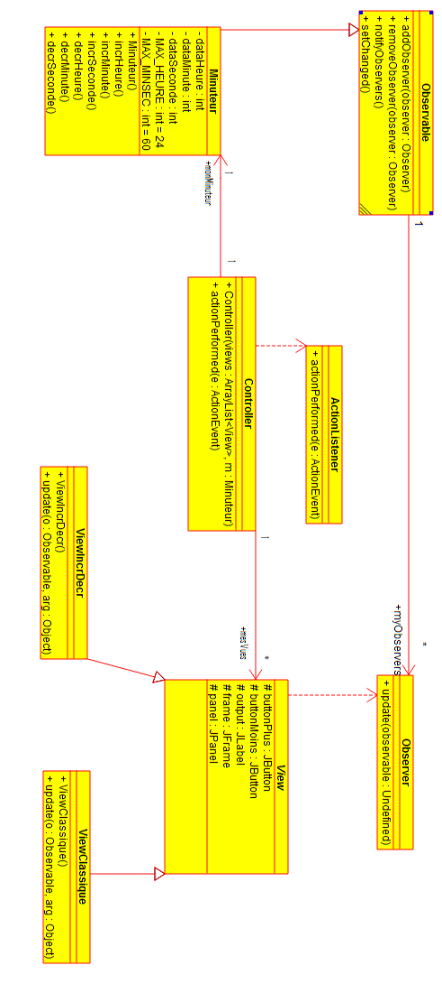
Diagramme de classe

Nous partons sur une conception Observable/Observer utilisant un contrôleur pour avoir un système de mise à jour générique et simple d’utilisation de plusieurs vues d’un même objet . Considérant que les vues/observers se baseront sur un modèle/observable, nous avons un seul Minuteur, observé par plusieurs instances de View. Nous avons choisi de décliner deux types de View, en raison de deux types d’affichage possibles, c’est à dire interactifs ou non. Sachant que le contrôleur devra se charger de mettre une vue sur écoute ou non, il dépend d’ActionListener et l’implémente. Enfin celui-ci incorporera toutes les vues, afin de garder un contrôleur unique.

Diagramme de communication

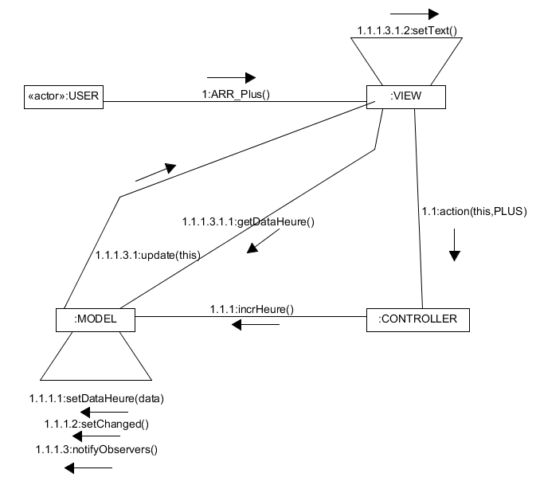
Ce diagramme montre l'enchaînement d'actions effectuer par le programme lorsque qu'on appuie sur le bouton plus de la fenêtre des heures. Ce diagramme est le même pour les minutes et les secondes, il suffit juste de modifier getDataHeure(), incrHeure(), setDataHeure(data) en minute ou seconde.

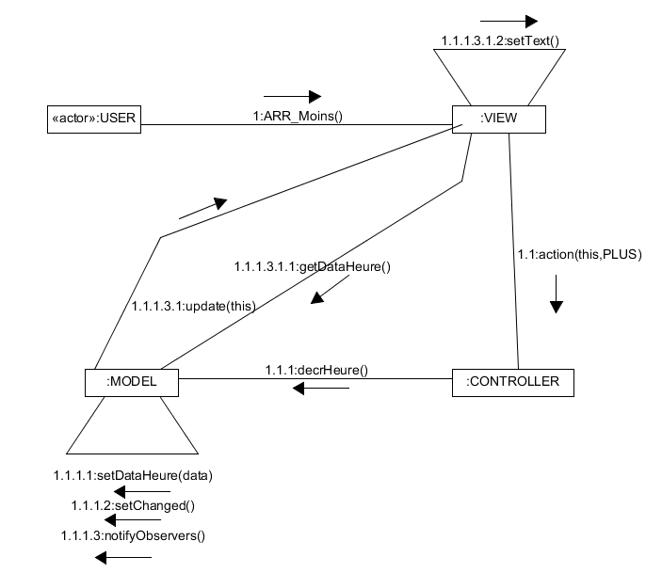
Ce diagramme montre l'enchaînement d'actions effectuer par le programme lorsque qu'on appuie sur le bouton moins de la fenêtre des heures. La même chose pour les minutes et les secondes.

